Lunes
01
de Marzo

3° de Secundaria
Historia

Colonización del norte

Aprendizaje esperado: Identifica las causas y consecuencias de las intervenciones extranjeras en México.

Énfasis: Identificar las causas de la separación de Texas del territorio mexicano.

¿Qué vamos aprender?

Iniciarás con el estudio de las intervenciones extranjeras en el país, en particular de la independencia de Texas, que fue parte del norte de México en el siglo XIX, y más tarde se anexó a Estados Unidos de América.

Recuerda tener a la mano tu libro de texto, cuaderno y bolígrafo para hacer anotaciones.

Lee el siguiente fragmento del artículo titulado “El trauma texano-mexicano”, publicado en la revista Proceso el 14 de noviembre de 2012.

A tan sólo 15 años de haber logrado su independencia, México debió enfrentar el expansionismo estadunidense que terminó por arrebatarle 500 mil kilómetros cuadrados de territorio.

Para la tercera década del siglo XIX las diferencias de poderío entre Estados Unidos y su vecino del sur no eran tan grandes. Sin embargo, el divisionismo prevaleciente en la oligarquía mexicana le impidió a ésta hacer a un lado sus intereses en aras de la defensa nacional. Fueron años decisivos en que México, recién salido de la Colonia, terminó por naufragar en la dependencia.

Así lo explica el historiador Enrique Semo en su […] libro “México: del Antiguo Régimen a la modernidad. Reforma y Revolución”, publicado por la UNAM […]

Aquí fragmentos de la obra.

El 2 de marzo de 1836, los texanos de origen norteamericano declararon en San Felipe la independencia de Texas. A las pocas semanas, organizaron un gobierno provisional, adoptaron una constitución y pusieron en pie un ejército.
México nunca reconoció al nuevo Estado surgido sobre su territorio, pero tampoco fue capaz de imponer su soberanía. Durante 10 turbulentos años, los colonos de origen norteamericano de Texas actuaron como país independiente, mientras que México lo siguió considerando como una provincia alzada contra la autoridad legítima.

A mediados de 1845, exactamente un año antes del inicio de la guerra con los Estados Unidos, Texas fue anexado por ese país, y se convirtió en un estado más de la Unión. Para Estados Unidos este fue un momento decisivo en el proceso de expansión que había de hacer de él uno de los países más extensos y ricos del orbe. Para México, fue el preámbulo de la pérdida de la mitad de su territorio y su subordinación paulatina al futuro coloso del norte.

Sin embargo, hay en esos sucesos un aspecto mucho más importante que la pérdida territorial. Los mexicanos del siglo XIX descubrieron su vulnerabilidad ante el exterior. La visión optimista del futuro se hizo añicos ante el atropello de su naciente soberanía. […]

Como puede verse, el deseo explícito de los norteamericanos de apropiarse del territorio de Texas precedió en una década a los sucesos de 1836.

La rebelión de los colonos sólo fue la oportunidad que las fuerzas anexionistas estadunidenses esperaban. Lo que convenció a la opinión pública de ese país de que la anexión de México, o gran parte de su territorio, no entrañaba peligro alguno, fue la incapacidad de México de tomar medidas eficaces durante las dos primeras décadas de Independencia para defender los territorios del norte, y principalmente a Texas. En la tercera década del siglo XIX, las diferencias de poderío que separaban a México de Estados Unidos no eran tan grandes.

La desventaja de México residía en la economía, y sobre todo, en su estructura política. Texas se perdió no tanto por la superioridad militar de Estados Unidos, sino por la incapacidad política del Estado mexicano para movilizar los recursos de la nación en defensa de su soberanía.

Como te pudiste dar cuenta con la lectura, la separación de Texas y su anexión a Estados Unidos no fue un proceso sencillo. A pesar de que dicha nación actualmente es reconocida por su poder militar y económico, a principios del siglo XIX estaba lejos de ser una potencia mundial.

Mientras que nuestro país se encontraba dividido por enfrentamientos políticos, que le impidieron reaccionar a tiempo y defender la integridad del territorio, ante el expansionismo estadounidense.

¿Qué hacemos?

Cómo recordarás por lo visto en sesiones pasadas, una vez que México logró su independencia, tuvo que enfrentar varios retos para consolidarse como una nación. Uno de los más importantes fue el costo económico por más de once años de guerra.

Las haciendas y las minas habían sido abandonadas o destruidas como consecuencia del sabotaje de los Insurgentes, la falta de capital y el clima de violencia que había en todo el virreinato. También muchas industrias textiles tuvieron que cerrar, ya que la inseguridad de los caminos les impedía recibir los insumos necesarios y realizar su producción.

La interrupción en las actividades económicas provocó el desempleo. Al mismo tiempo, la mano de obra escaseó, tanto por la migración de poblaciones enteras, como por el miedo y la guerra. En contraste, la agricultura sobrevivió, pero lo hizo en condiciones muy difíciles, sobre todo para los pueblos indígenas.

En el aspecto político, el fin del primer Imperio Mexicano, el de Agustín de Iturbide, y la instauración de la República, no habían disminuido las tensiones. Los partidarios del sistema republicano estaban divididos entre federalistas y centralistas, lo cual desembocó en enfrentamientos ideológicos y armados que dificultaron la organización de la nueva nación.

Como consecuencia de la Independencia también surgieron nuevos desafíos, como la necesidad de obtener el reconocimiento de otras naciones y establecer relaciones con ellas.

Las primeras potencias en reconocer a la nueva nación fueron Estados Unidos y Gran Bretaña, poco después se suman Francia y España. Sin embargo, estos países eran motivados por sus intereses imperialistas, ya sea de expansión territorial o de búsqueda de mercados para vender sus productos.

Analizarás el caso de Texas un territorio que formaba parte del norte del país y fue motivo de un conflicto con los Estados Unidos.

Observa el siguiente mapa, que lleva por título “Extensión territorial del Imperio Mexicano”, de 1821 a 1823, año en que Agustín de Iturbide fue depuesto.

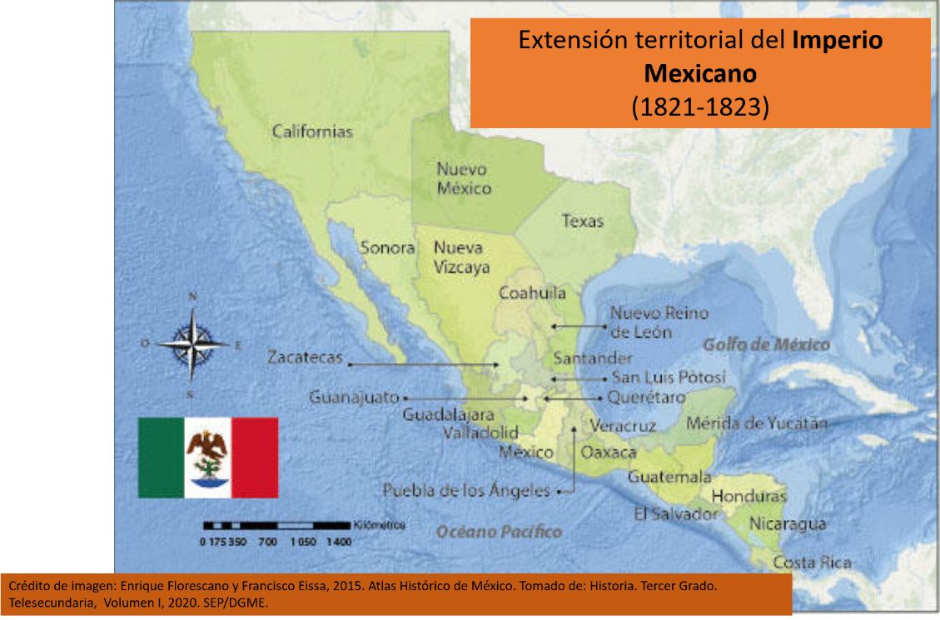

Durante esta etapa el territorio alcanzó su máxima extensión territorial, llegando a tener más de 4 millones y medio de kilómetros cuadrados, más del doble del territorio actual.

Como podrás observar en distintos tonos de verde se encuentran representados los territorios que alguna vez formaron parte de la Nueva España, así como los que comprendía la Capitanía de Guatemala.

Esta extensión duró poco tiempo, ya que, al terminar el primer Imperio Mexicano, lo que actualmente se conoce como Centroamérica, se separó.

Y el territorio de los Estados Unidos Mexicanos, que sería nombrado así en la Constitución federalista de 1824, quedó integrado por 19 estados y cuatro territorios, como puedes observar en el siguiente mapa.

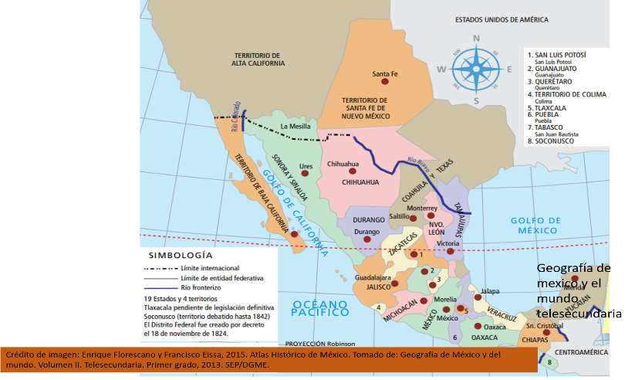

La zona norte se destacaba por su poca densidad demográfica, pues se encontraba muy apartada del resto del país, y no había sido poblada de la misma forma que el resto del territorio. Casi 90% de la población vivía en el centro y sur de México, lo cual dejaba una extensa frontera al norte del país sin posibilidades de defenderse.

Para conocer las razones que llevaron a esta situación debes regresar al periodo en el que el país aún se encontraba bajo el control de la Corona española.

Las condiciones climáticas fueron barreras naturales para el poblamiento del norte de México. Se trataba de un territorio extenso poco viable para establecerse, debido a la falta de agua y habitado por pueblos seminómadas, como apaches y comanches que nunca aceptaron someterse a las autoridades virreinales.

Estos pueblos realizaban ataques a algunas poblaciones, lo cual inhibía que llegaran colonos del interior del país, pues consideraban a la región insegura.

A principios del siglo XIX, el expansionismo estadounidense centró sus intereses en las Floridas. Además, reclamaba a Texas como parte de la Luisiana, un territorio vendido a Estados Unidos de América por Napoleón Bonaparte.

El ministro plenipotenciario de España en Washington Luis de Onís se encargó de negociar con John Quincy Adams los límites territoriales entre Nueva España y los Estados Unidos. Como resultado se firmó el Tratado Adams-Onís el 22 de febrero de 1819, en el cual se cedió Oregón y Florida, a cambio de fijar la frontera de Nueva España hasta Texas.

Los pobladores que residían en los territorios cedidos por la Corona española y que no desearan formar parte de la Unión Americana podían establecerse en Texas, donde se les ofrecían tierra y otras facilidades. Este tratado se ratificó una vez consumada la Independencia de México.

El decreto que autorizaba a los súbditos españoles a trasladarse a Texas, motivó a Moses y Stephen Austin a obtener un permiso para que 300 familias estadounidenses, provenientes de la Luisiana, se establecieran en Texas. El gobierno mexicano exigió que todos los colonos fueran católicos y declaró que no se toleraría la esclavitud. Esto no se cumplió, ya que muchas familias mintieron, al pueblo y gobierno mexicanos, y llegaron con esclavos.

La concesión de Austin fue aprobada también por los gobiernos republicanos de México.

En la Constitución de 1824 Coahuila y Texas era uno de los 19 estados de la República. Esto generó malestar entre los texanos, quienes deseaban mayor autonomía, y se fue agudizando por nuevas concesiones a otros colonos.

Por su parte, el gobierno estadounidense, de la mano de Joel Roberts Poinsett, su primer representante en México, había expresado al gobierno mexicano el interés de su país por comprar Texas. A pesar de la insistencia, sus pretensiones fracasaron.

La llegada del comandante Manuel Mier y Terán al territorio texano en 1825 para estudiar las condiciones de la frontera entre México y Estados Unidos intensificó los rumores acerca de la venta del territorio a Estados Unidos, lo que provocó que migrantes con pretensiones anexionistas al vecino país generaran un ambiente de inestabilidad.

Mier y Terán propuso una serie de medidas que no serían consideradas hasta años después por Lucas Alamán, ministro de relaciones exteriores del presidente Valentín Gómez Farías, en una Ley de Colonización promulgada el 6 de abril de 1830 la cual establecía el control federal sobre la colonización y estimulaba la inmigración mexicana de familias pobres y expresidiarios a Texas; éstos últimos, al terminar su condena, recibirían una concesión de tierra.

La Ley de Colonización también creaba ocho guarniciones militares, pero los aspectos que causaron mayor malestar entre los texanos fueron la prohibición de que ingresaran más norteamericanos y esclavos. Además, la creación de una aduana debido a que estaba por terminar el beneficio otorgado a los residentes de no pagar impuestos, por un tiempo definido.

Para 1835 el federalismo parecía no ser capaz de imponer su autoridad en los Estados. Por ello, el Congreso impulsó una reforma para centralizar el poder.

Los texanos declararon un gobierno provisional el 7 de noviembre de 1835. Según ellos, el centralismo rompía con los principios de la Constitución de 1824 y se declararon en desobediencia.

Con ello inició un proceso que terminaría con la independencia de Texas. Para conocer cómo se dio este proceso observa y escucha el siguiente video.

- El Museo desde la casa / La independencia de Texas
https://www.youtube.com/watch?v=MhfGNpcASBE

Cómo pudiste darte cuenta en el video, el general Antonio López de Santa Anna, presidente de la República desde 1833, enfrentaba una bancarrota provocada por los levantamientos y constantes golpes militares que caracterizarían a este periodo y partió rumbo a Texas en noviembre de 1835, conformando un ejército mediante la leva, es decir, el reclutamiento obligado de personas, muchas veces sin experiencia militar, y la obtención de préstamos forzosos a fin de aprovisionarlo para el combate.

La marcha del ejército hacia el norte fue complicada, sobre todo porque se hizo en pleno invierno. A lo largo del mes de febrero de 1836, las batallas que sostuvieron los generales Santa Anna y José Urrea contra los texanos se pueden calificar como exitosas, pero no fáciles.

Sin embargo, la crueldad con que Santa Anna trató a los rebeldes, provocó que muchos residentes se volcaran en su contra; por ejemplo, ordenó fusilar a 445 prisioneros de guerra, en la ciudad de Goliad, sin ser juzgados previamente. Esto fue visto como un agravio más que se sumó a los argumentos de la separación. En plena ocupación mexicana, el 2 de marzo de 1836 se firmó el acta de independencia de la República de Texas, nombrando a David G. Burnet como presidente y al mexicano Antonio de Zavala, enemigo personal de Santa Anna, como vicepresidente.

Mientras tanto, las fuerzas mexicanas tomaron el Fuerte del Álamo el 6 de marzo, y durante mes y medio el general Santa Anna se dedicó a perseguir a los funcionarios de la nueva República texana.

Pero Santa Anna confió en lograr la victoria final y bajó la guardia. Mientras descansaba con su ejército en el río San Jacinto fue atacado y derrotado por Samuel Houston al mando de 800 hombres. Fue hecho prisionero y obligado a tomar medidas contrarias a todo patriotismo y sentido del valor militar.

Primero tuvo que ordenar al general Vicente Filísola que dispersara a las tropas que con tanto esfuerzo y recursos habían sido reunidas y se encontraban al otro lado del río del Norte. Luego tuvo que firmar el Tratado de Velasco en mayo de 1836, acuerdos por los cuales se comprometía a evacuar Texas y a no emprender otra campaña en su contra. Además, reconocía la independencia texana y un incremento a su extensión territorial, ya que los límites que se fijaron en el tratado se extendían hasta el río Bravo y no el río Nueces, que realmente era su límite.

Luego de siete meses de permanecer encarcelado, Santa Anna regresó a México, para retirarse a su hacienda de Manga de Clavo, en Veracruz.

El Congreso destituyó a Santa Anna y negó la validez de los Tratados de Velasco y de la independencia a Texas. Sin embargo, el fracaso de esta incursión y la situación de las finanzas públicas impidieron retomar el control de ese territorio, que finalmente acabaría incorporándose a la Unión Americana en 1845, tensando más la relación con el vecino país.

Entre los problemas que México heredó de su periodo colonial estaba la falta de población en la zona norte. Tanto la Corona española como los gobiernos independientes trataron de poblarla, pero no hubo una política sólida que permitiera garantizar la seguridad y estabilidad de la frontera.

El arribo de colonos anglosajones provocó el incumplimiento de las leyes mexicanas que prohibían la esclavitud y la enajenación de terrenos. El gobierno federal no pudo impedir esta situación debido a la poca presencia militar en la zona, la falta de recursos económicos y el desorden en la administración.

La política expansionista de Estados Unidos se manifestó en múltiples intentos por comprar territorio mexicano. Aunque fueron rechazados en diversas ocasiones, alimentaron el deseo de los colonos angloamericanos en Texas de separarse de México.

La declaración del centralismo y una nueva ley de colonización que impedía la esclavitud, así como la llegada de más colonos angloamericanos, fueron otras causas de la separación. A las cuales se sumaron la bancarrota del gobierno.

Sólo mediante préstamos México logró conformar una expedición militar al mando del presidente Antonio López de Santa Anna. Sin embargo, terminó derrotado y aceptando los términos del Tratado de Velasco, por el que reconoció la independencia de Texas, proclamada el 2 de marzo de 1836.

El Reto de Hoy:

Elabora un cuadro que concentre las principales causas de la independencia de Texas, puedes ilustrar tu trabajo con imágenes relacionadas con el conflicto.

Puedes consultar la información de tu libro de texto de Historia tercer grado en el tema revisado.

¡Buen trabajo!

Gracias por tu esfuerzo.

